# logo_blackXXIII ОЛІМПІАДА МОЛОДШИХ ШКОЛЯРІВ

**10 лютого 2019г**

*Старша група, 4 клас.*

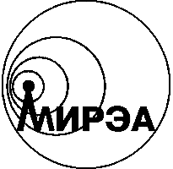Уважно прочитайте умови задач. Вирішувати ви можете в будь-якому порядку. Відповіді й розв'язки потрібно записати на спеціальному бланку.

**Задача 1.** Їжачок тиждень знімав іграшки з новорічної ялинки. У понеділок він зняв 1 іграшку, а далі щодня знімав стільки іграшок, скільки вже зняв за всі попередні дні. У неділю він зняв останні іграшки. Скільки іграшок було на ялинці?

**Задача 2.** Удав (У), Мавпа (М), Слоненя (С) і Папуга (П) затіяли зважуватися.Мавпа записала: Удав = 48 П, Слоненя = 12 М, Мавпа = 3 П, Удав = 4 М, Слоненя = 36 П. Пізніше виявилося, що Мавпа всі числа переплутала – тобто числа дійсно були такі, але всі стояли на інших місцях (а всі букви записані вірно). Скільки Папуг насправді важать Удав, Слоненя й Мавпа?

**Задача 3.** Розташуйте всі цифри від 0 до 9 у клітинки так, щоб вийшла вірна рівність: + **⋅** – **:** =

**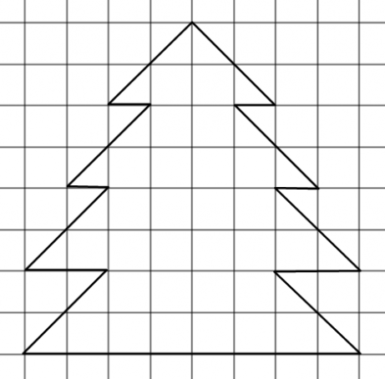Задача 4.** На клітчастому папері намальована ялинка. Розріжте її на 4 частині й складіть з них квадрат.

**Задача 5.** Школярам видали по 4 картки. На кожній картці був написаний склад ПА, або НА, або МА. Виявилося, що 13 школярів зі своїх карток можуть скласти слово МАМА, 15 школярів – слово ПАПА й 17 школярів можуть скласти слово НАНА. При цьому слово ПАНАМА можуть скласти 45 учнів. Скільки всього було школярів?

**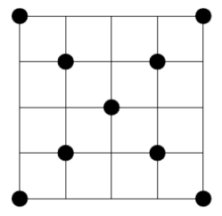Задача 6.** Із квадратних карток виклали прямокутник (на малюнку приклад прямокутника з 6 карток). Потім одну його сторону зменшили в 2 рази, а іншу в 3. При цьому звільнилося 65 карток. Скільки квадратів зі стороною 4 картки можна було виділити з вихідного прямокутника, не перекладаючи картки? (на малюнку можна виділити 2 квадрата зі стороною 2 картки)

**Задача 7.** У королівстві Повного Місяця 9 міст розташовані, як на малюнку. Король прагне побудувати між деякими містами прямі дороги так, щоб вони не перетиналися поза містами й з кожного міста виходило рівно 4 дороги. Як це можна зробити?

**Задача 8.** Якщо бутявка скаже правду, то вона забарвлюється в зелений колір. А якщо збреше – забарвлюється в червоний. Одного разу дві такі бутявки зустрілися. Перша сказала: «Ми обидві червоні». А потім друга сказала: «От якби ми промовчали, ми зараз обидві були б червоними». Чи однакового кольору бутявки після цієї фрази?



*Попередні результати будуть опубліковані на сайті http://cyfryata.com.ua/ до 20 лютого*

*Результати олімпіади будуть опубліковані на сайті http://mathbaby.ru/ після 15 березня 2019р*